
Радуга
№28
май
2011 года
Газета МОУ Верхнеподстёпновской ООШ м.р. Волжский Самарской области
- День Победы
- Из истории Самарской губернии
- Школьные новости

Читайте в номере:


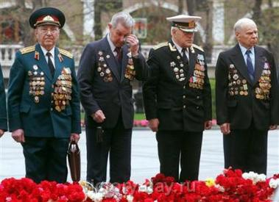
В этот день мы вспоминаем павших и живых, воинов и мирных жителей - всех, благодаря кому была завоевана победа в Великой Отечественной войне 1941-1945 годов. Прошло уже более 60 лет, но события военного времени не забыты - они живы в воспоминаниях ветеранов, запечатлены на страницах книг. Память о трагических днях передается из поколения в поколение, и мы должны ее сохранить. Праздник 9 Мая стал священным для каждого из нас. Нет ни одной семьи, которой бы не коснулось горе. Тысячи воинов ушли на фронт, тысячи наших земляков работали в тылу. На защиту Отечества поднялись всем народом и сумели отстоять право на мирную жизнь. Как мы распорядились этим главным завоеванием, смогли ли быть достойными Великой Победы? Такой вопрос должен задать себе каждый. Беречь свою родину, быть патриотами - именно так учит нас жить старшее поколение.
Каким было бы наше будущее в случае иного исхода войны? Отстоять мир в борьбе с фашистскими захватчиками удалось ценой невероятных усилий, огромных жертв. Велась борьба не против отдельного государства или народа, а против распространения разрушительной человеконенавистнической идеологии. Сегодня, к сожалению, можно встретить ее проявления: горько видеть, когда люди не учатся у истории.
Поэтому мы должны помнить о прошлом и благодарить старшее поколение за Великую Победу. Она оплачена миллионами жизней, слезами родных и близких. Спасибо павшим и живым. Спасибо и низкий поклон всем нашим ветеранам, труженикам тыла.
С праздником 9 Мая! Счастья, здоровья, благополучия!

Подборку подготовили: Дешевых Кристина, Подтынкина Анна, Грицкевич Кристина.

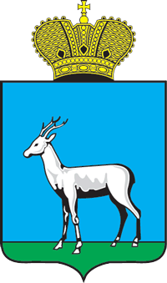
К 160- летию Самарской области

Сама́ра — крупный город в России на левом возвышенном берегу реки Волга в излучине Самарской Луки, между устьями реки Самара и реки Сок, административный центр Самарской области.

В советский период с 27 января 1935 по 25 января 1991 город носил имя Ку́йбышев, в честь советского государственного и партийного деятеля В. В. Куйбышева.
Население города - 1,134 млн человек, области–3,27 млн.чел.
Первое историческое упоминание о местности, на которой позже возникла Самара, относится к 1357 году, когда Святой Алексий, митрополит Московский и Всея Руси, на пути из Орды посетил «жившего близ устья реки Самары благочестивого пустынника и, взирая на счастливое местоположение окрестностей, предрёк существование большого города».
В 1586 году по приказу царя Фёдора Иоанновича на берегу Самары под руководством князя Григория Засекина стала строиться крепость Самарский городок. Крепость была построена на месте, где позже была расположена ныне несуществующая Хлебная площадь. Первыми жителями стали служилые люди: дети боярские, стрельцы, пушкари и воротники, которые несли сторожевую службу, охраняя новую крепость «отъ воровъ» и от ногайских нападений. До наших дней крепость не сохранилась, однако в 1986 г., в память о четырёхсотлетии города, на углу улиц Водников и Кутякова были возведены сруб, имитирующий одну из башен самарской крепости, и фрагмент стены с памятной доской. В XVII—XVIII вв. Самара оказалась в эпицентре двух так называемых крестьянских восстаний. В 1670 году Самара была захвачена войсками Степана Разина, а в 1773 году Самара была первым городом, перешедшим на сторону Емельяна Пугачёва.
В 1708 году при Петре I Самара стала девятым городом только созданной Казанской губернии, а в 1719 была приписана к Астраханской губернии.

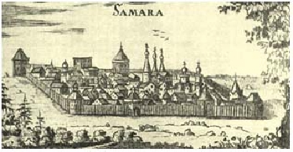

Самарская крепость в XVII веке. Гравюра



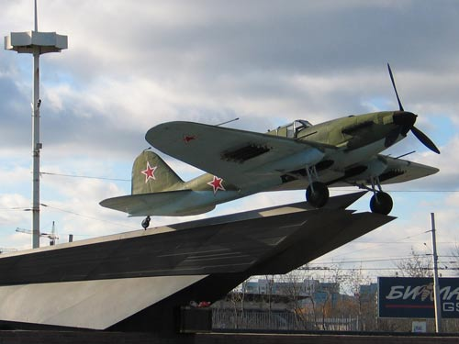
26 апреля в краеведческом музее Волжского района состоялась краеведческая конференция «Страницы истории». Мусикаев Рафаэль – ученик 8 класса участвовал в работе секции «История Великой Отечественной войны». Он выступил с докладом «Самарские авиастроители в годы войны», в котором раскрыл события эвакуации из Воронежа и строительство в Куйбышеве завода АВИАКОР, кроме этого, рассказал историю памятника-монумента самолёту ИЛ-2 на Московском шоссе.
Котлова Л.М.- учитель географии

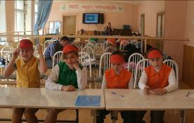

Команда учащихся нашей школы приняла участие в районном конкурсе юных инспекторов движения «Безопасное колесо-2011».
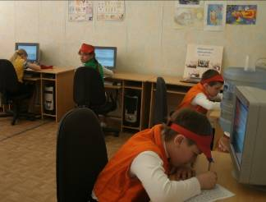
Девочки пятого класса Якушева Мария, Богатова Мария и мальчики четвертого класса Цыпышев Александр и Илюшкин Алексей отвечали на вопросы по правилам дорожного движения с применением компьютерного тестирования. Выполняли практические задания по оказанию первой доврачебной помощи. Учащиеся старались не подвести свою команду, школу и мобилизовали все свои силы. Ребятам объявлена благодарность за активное участие в конкурсе.
Конкурс начался

Компьютерный тест
Пономарёва Н.В. – зам. директора по воспитат. работе

Весна – это пора наведения чистоты! Все ученики и учителя нашей школы активно потрудились на субботнике по благоустройству территории. Ученики 8 и 9 классов убирали территорию за школой, 6 и 7 класс убирали листву со стороны фасада школы. Ребята-старшеклассники загрузили две машины с мусором и листвой, собранные на территории. Хорошо потрудились ученики начальных классов, убирая мусор на площадке перед школой. Потрудились все на славу. Заботливые руки детей сделали школьный двор чистым и уютным.
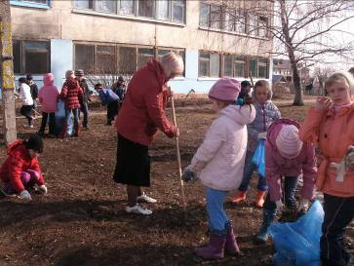
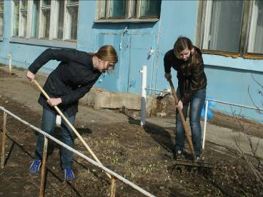

Совет старшеклассников


1 июня - День защиты детей, в этот день устраиваются различные развлекательные мероприятия для детей. Среди их числа конкурсы, с подарками, концерты, всевозможные выставочные и познавательные мероприятия.
Благотворительные акции во всем мире направлены на улучшение жизни детей. С их помощью собираются средства, чтобы помочь одиноким детям по всему миру, помочь обрести им хоть немного того, чего они были лишены при рождении или за годы своей, пока еще недлинной, жизни. Ведь абсолютно каждый ребенок имеет законное право на счастливое детство и право это едино для всех детей. А все собранные средства с благотворительных акций идут на помощь детям, которые, прежде всего в них нуждаются, детям-сиротам и инвалидам.
Подборку подготовили: Клеймёнова Е. и Русакова А
Редакторы и дизайнеры номера Грицкевич К.. Подтынкина А.,Русакова С, Клеймёнова Л, КотловаЛ.М. Дешевых К.
Адрес редакции: Самарская обл., Волжский р-он, п.В.Подстёпновка, ул. Специалистов д.4, средняя школа

